事项编码：140051100200250244214330106

企业职工基本养老保险关系转移服务指南

区人力社保局

企业职工基本养老保险关系转移服务指南
一、适用范围
主要内容：基本养老保险关系转移
适用对象：个人
二、国家法律依据
中华人民共和国社会保险法 全国人民代表大会常务委员会 2011-07-01
第十九条 个人跨统筹地区就业的，其基本养老保险关系随本人转移，缴费年限累计计算。个人达到法定退休年龄时，基本养老金分段计算、统一支付。具体办法由国务院规定。
国务院办公厅关于转发人力资源社会保障部 财政部城镇企业职工基本养老保险 关系转移接续暂行办法的通知 国务院办公厅
第一条 为切实保障参加城镇企业职工基本养老保险人员（以下简称参保人员）的合法权益，促进人力资源合理配置和有序流动，保证参保人员跨省、自治区、直辖市（以下简称跨省）流动并在城镇就业时基本养老保险关系的顺畅转移接续，制定本办法。
三、省级法律依据
浙江省职工基本养老保险条例 浙江省人民代表大会常务委员会 1999-10-01 第二十八条 第一款 参保人员在同一统筹范围内流动的，只转移基本养老保险关系和个人账户档案，不转移个人账户储存额。 第二款 参保人员在本省跨统筹范围流动的，应当转移基本养老保险关系、个人账户档案和储存额，各地对省内养老保险关系转移不得设置限制条件。省人民政府应当制定保障养老保险关系转移续接的具体办法。 第三款 参保人员跨省流动的，其基本养老保险关系、个人账户档案和储存额的转移，按照国家有关规定执行。
四、市级法律依据

五、县级规定

六、主管部门名称
西湖区社会保险服务中心
七、实施或牵头(科)室名称
西湖区社会保险服务中心
八、申请条件
养老保险关系已停保且养老保险缴费无欠款，原参加农民工双低养老保险的需先办理缴费补足后方能办理转出。
九、申请材料目录

材料名称 | 材料形式 | 必要性及描述 | 备注
居民身份证或社保卡 | 系统自动获取，如数据不全则需申请者提交 | 非必要
居民身份证或社保卡（加盖公章） | 系统自动获取，如数据不全则需申请者提交 | 非必要

十、申请接收
办公地址: 西湖区行政服务中心（杭州市西湖区蒋村街道文一西路858号）西一楼3-22号社保医保综合窗口;北山街道便民服务中心（杭州市西湖区北山街道桃花弄8号）北山街道行政服务中心二楼大厅综合窗口;西溪街道行政服务中心（杭州市西湖区马塍路7号一楼）一楼失业管理窗口;西湖区灵隐街道行政服务中心（杭州市西湖区灵隐街道外东山弄57号）二楼人社综合窗口;西湖区翠苑街道行政服务中心（杭州市西湖区万塘路69号杭州华星科技苑B楼）6号窗口;西湖区人民政府文新街道办事处（杭州市西湖区文三西路428号）文新街道行政服务中心一楼综合窗口;杭州市西湖区古荡街道社会服务管理中心（杭州市西湖区文三西路2号）大厅二楼;西湖区行政服务中心之江分中心（杭州市西湖区转塘街道象山社区368号）一楼8号综合窗口;西湖区人民政府留下街道行政服务大厅（杭州市西湖区留下街道留下街128号）一楼15号就业服务窗口;西湖区蒋村街道行政服务中心（便民服务中心）（杭州市西湖区龙章路159号西溪花园蒹葭苑13幢）二楼4号就业窗口;社会服务管理中心（杭州市西湖区三墩镇三墩街178号）一楼大厅综合窗口一楼大厅综合窗口;杭州市双浦镇综合服务中心（杭州市西湖区双浦镇袁浦街136号）袁浦街165号一楼就业窗口;
十一、办理基本流程
环节 | 办理时限 | 办理人员 | 审核标准 | 办理结果
收件 | 即办 | 窗口工作人员 | 按照事项收件要求办理，符合条件的予以收件。 | 申请人向窗口提交申请材料或在浙江政务服务网进行网上申报工作人员收下材料或者获取政务服务网申报数据。
受理 | 即办 | 窗口工作人员 | 对材料进行形式审核。 | 符合条件的予以录入受理。
审核 | 即办 | 工作人员 | 对材料进行复核并按规范核对业务处理。 | 符合条件的做出审核决定。
办结 | 即办 | 工作人员 | 业务规范处理。 | 对材料进行归档处理。
送达 | 即办 | 工作人员 | 启动送达流程。 | 根据告知渠道对审核决定内容进行告知或送达。

十二、办结时限
法定时限：15工作日
承诺期限：即办
十三、收费依据及标准
收费依据 | 收费项目名称 | 收费标准 | 减免说明

十四、审批结果
无
十五、结果送达
送达方式：无需送达
十六、咨询途径
电话咨询：0571-12345，0571-87759369
十七、监督投诉渠道
电话投诉：0571-12345或12345投诉热线
网上投诉：http://zxts.zjzwfw.gov.cn
十八、办公地址和时间
受理地点：西湖区行政服务中心（杭州市西湖区蒋村街道文一西路858号）西一楼3-22号社保医保综合窗口
受理接待时间：星期一至星期五：上午：9:00-12:00; 下午：13:30-17:00（冬令），14：00-17:00（夏令） （法定节假日按国家假期安排调整办理时间）
受理地点：北山街道便民服务中心（杭州市西湖区北山街道桃花弄8号）北山街道行政服务中心二楼大厅综合窗口
受理接待时间：星期一至星期五：上午：9:00-12:00; 下午：14:00-17:00（冬令），14：30-17:30（夏令）
受理地点：西溪街道行政服务中心（杭州市西湖区马塍路7号一楼）一楼失业管理窗口
受理接待时间：星期一至星期五：上午：8:30-12:00; 下午：13:30-17:00（冬令），14：00-17:30（夏令）
受理地点：西湖区灵隐街道行政服务中心（杭州市西湖区灵隐街道外东山弄57号）二楼人社综合窗口
受理接待时间：星期一至星期五：上午：8:30-12:00; 下午：14:00-17:30（冬令），14：00-17:30（夏令）
受理地点：西湖区翠苑街道行政服务中心（杭州市西湖区万塘路69号杭州华星科技苑B楼）6号窗口
受理接待时间：星期一至星期五：上午：8:30-11:30; 下午：14:00-17:30（冬令），14：00-17:30（夏令）
受理地点：西湖区人民政府文新街道办事处（杭州市西湖区文三西路428号）文新街道行政服务中心一楼综合窗口
受理接待时间：星期一至星期五：上午：9:00-12:00; 下午：14:00-17:30（冬令），14：00-17:30（夏令）
受理地点：杭州市西湖区古荡街道社会服务管理中心（杭州市西湖区文三西路2号）大厅二楼
受理接待时间：星期一至星期五：上午：9:00-12:00; 下午：14:00-17:30（冬令），14：30-18:00（夏令）
受理地点：西湖区行政服务中心之江分中心（杭州市西湖区转塘街道象山社区368号）一楼8号综合窗口
受理接待时间：星期一至星期五：上午：9:00-12:00; 下午：13:30-17:00（冬令），13：30-17:00（夏令）
受理地点：西湖区人民政府留下街道行政服务大厅（杭州市西湖区留下街道留下街128号）一楼15号就业服务窗口
受理接待时间：星期一至星期五：上午：8:45-11:45; 下午：14:00-17:30（冬令），13：30-17:00（夏令）
受理地点：西湖区蒋村街道行政服务中心（便民服务中心）（杭州市西湖区龙章路159号西溪花园蒹葭苑13幢）二楼4号就业窗口
受理接待时间：星期一至星期五：上午：9:00-12:00; 下午：13:30-17:00（冬令），14：00-17:00（夏令）
受理地点：社会服务管理中心（杭州市西湖区三墩镇三墩街178号）一楼大厅综合窗口一楼大厅综合窗口
受理接待时间：星期一至星期五：上午：8:30-11:30; 下午：14:00-17:00（冬令），14：00-17:00（夏令）
受理地点：杭州市双浦镇综合服务中心（杭州市西湖区双浦镇袁浦街136号）袁浦街165号一楼就业窗口
受理接待时间：星期一至星期五：上午：8:30-11:30; 下午：14:00-17:00（冬令），14：00-17:00（夏令）

十九、办理进程和结果公开查询
电话查询：0571-12345，0571-87759369
网上查询：bsjd.zjzwfw.gov.cn
二十、办事者到办事现场次数
0次
次数说明：无

附录1 企业职工基本养老保险关系转移流程图
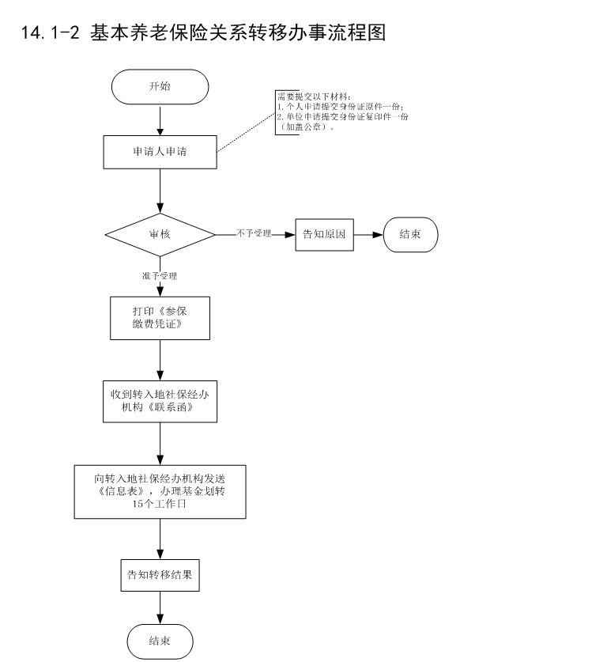

附录2 相关申请材料示范文本
材料空白表、示例表，请在“申请材料”中单独下载打印

附录3 常见问题解答
1、问题：
可以委托他人代办么？
解答：可以。原参保单位代办的出具单位介绍信，委托其他人办理的出具有效的委托书和有效的身份证件。
2、问题：
去哪里办？
解答：由市、区社保经办机构负责受理

